以下是摘自21IC.com的文章，本人对所谓的“专业”揭破

此款手机total成本1000元左右（包括材料，人力，机器损耗及前期研发费用）。

世界最薄手机V3专业彻底解剖
摩托罗拉V3手机去年问世，目前仍是世界最薄手机，（你对手机业的发展认识的很滞后！）130万摄像头，（你到底是不知道还是替moto吹的，明明是30万像数）26万色屏幕，其工艺和设计水平堪称手机设计巅峰水平。（我感觉这就像算出来1+1=2而说是伟大发现一样可笑）以下是从专业角度的彻底解剖。（对这个专业严重质疑）
关闭的V3手机，厚度14毫米
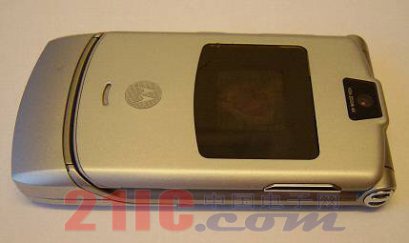
打开的V3手机
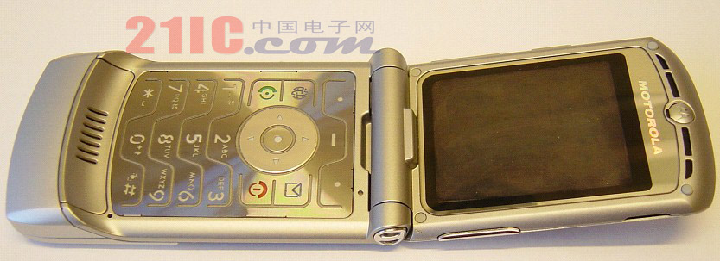
四极电池（感觉是不是有点象绣花枕头，里面破烂的？电池就不要看了，很一般的，才700多毫安）
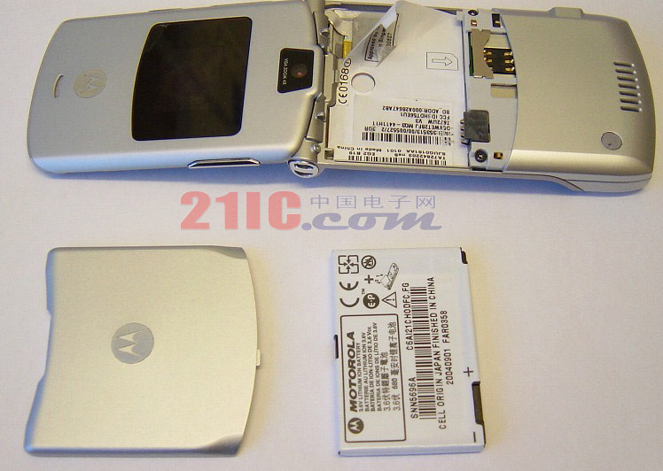
背光键盘(按的时候能感觉到机械噪音, Moto的老毛病)，（大家注意好了，这个键盘质量说的是所谓金属质地，其实还没有易拉罐质量好，喜欢留长指甲的朋友注意了，不小心把键盘按坏了moto是不包换的哦）
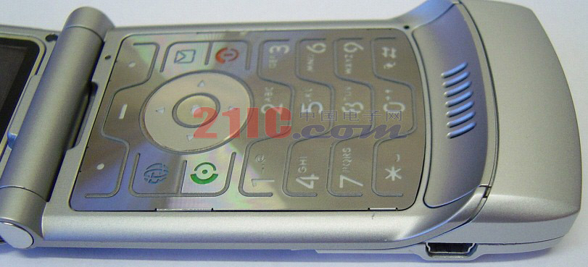
柔性薄膜上的扬声器，外屏上采用一种特殊的玻璃，自然摔下时声音有金属感（大家在小学发的塑料三角尺掉地上也是这个声音，这个大小LCD电子配件市场才卖80元）
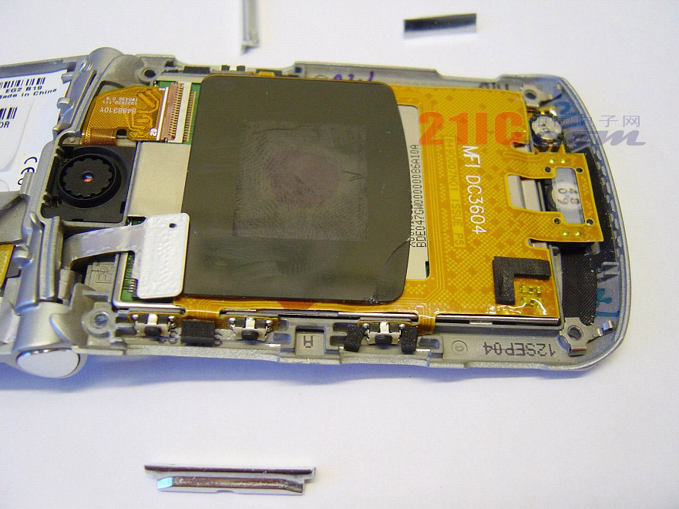

这是其主板，其total 价格200元左右。

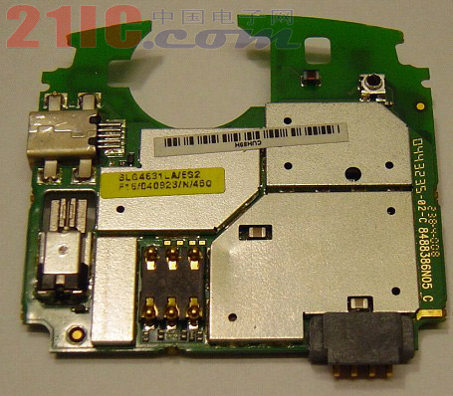

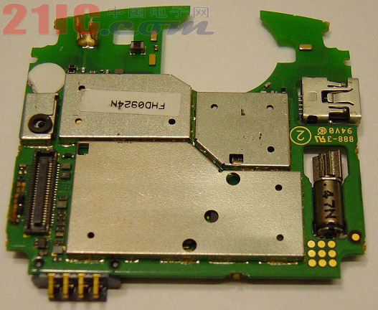

这个speaker 是24和玄的，好象不值几个钱，其天线亦是很廉价的。。。。。。
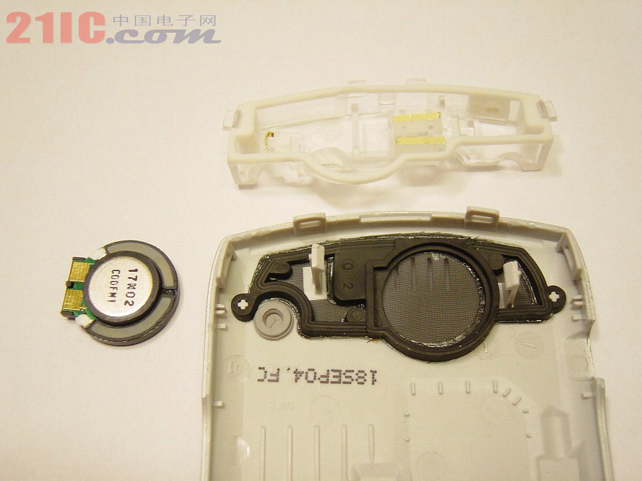

看到这个没有，富士康做的，买过来75美金。占此手机大部分“价值”
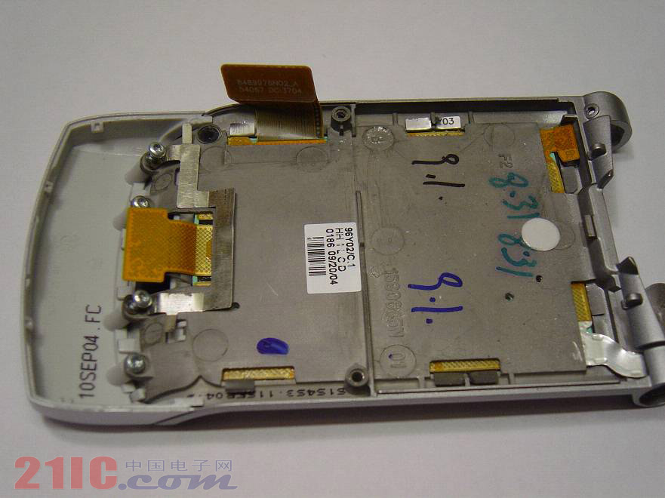

这个好象是手机里面配置最低的了吧。
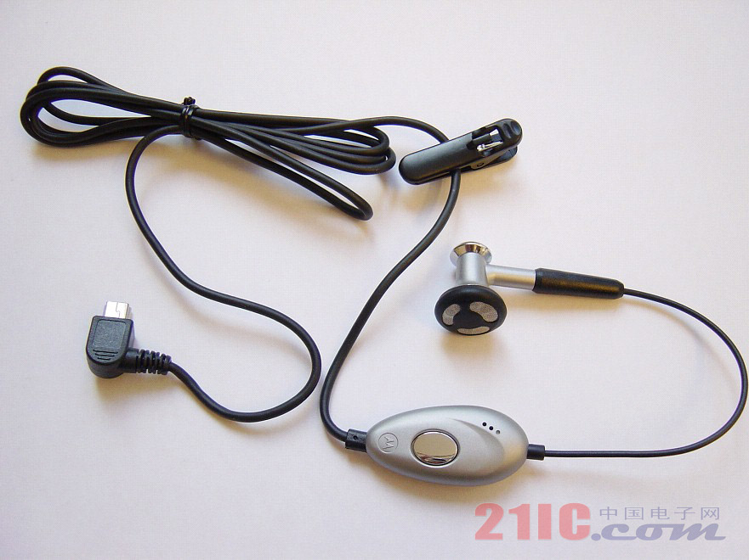

此手机有什么呢？？为什么中国开放了20多年了连自己一个高端手机也设计不出来呢？我们怎么了？？？
我觉得此款手机很一般，我相信我们中国人很快就会做出比他们更好的。
中国人，加油！！

